0

6/12/2024

https://bionexo.bionexo.com/jsp/comprar/c_rpdc_2_impressao.jsp?id=371145682

RESULTADO – TOMADA DE PREÇO

2024612EM72ERG

O Instituto de Gestão e Humanização – IGH, entidade de direito privado e sem fins lucrativos, classificado como Organização Social, vem

tornar público o resultado da Tomada de Preços, com a finalidade de adquirir bens, insumos e serviços para o ERG GO - Instituto de Gestão

e Humanização, com Endereço Edifício Emival Avenida Perimetral c/ Rua 247 | Qd. 37 Lt.14 N° 39 Setor Coimbra CEP: 74.535-530.

Art. 10º Não se exigirá a publicidade prévia disposta no artigo

II. EMERGÊNCIA: Nas compras ou contratações realizadas em caráter de urgência ou emergência, caracterizadas pela ocorrência de fatos

inesperados e imprevisíveis, cujo não atendimento imediato seja mais gravoso, importando em prejuízos ou comprometendo a segurança de

pessoas ou equipamentos, reconhecidos pela administração.

Cidade para recebimento:

ID :

GOIÂNIA

**3**

**71145682**

Faturamento

Mínimo

Validade da

Proposta

Condições de

Pagamento

Fornecedor

Prazo de Entrega

Frete

Papelaria Dinamica Ltda

Rua S 1 , 590 - Qd. 159 , GOIÂNIA

2 dias após

confirmação

R$ 100,00

07/12/2024

30 ddl

CIF

-

GO

Adevenir Portes - (62) 3226-9300

**OBSERVAÇÕES:**

Preço

Unitario do

Ítem - R$

Prog.

Entrega

Valor Total do

Ítem - R$

Descrição do Produto

Código

Fabricante

Embalagem

Quantidade

Excluir

CRACHA C/

2873 PRENDEDOR UNITARIO 100

CRACHÁ COM

PRENDEDOR JACARÉ

R$

R$

4

1,2000 120,0000

-

ACP

MARCADOR P/

QUADRO BRANCO

PONTA FINA 2MM

COR PRETO -

MARCADOR

DE QUADRO

BRANCO

VERM. -

R$

R$

6223

UND

1

2

,1600 2,1600

UNIDADE

JOCAR

PAPEL A4 EXTRA

BRANCO -> COM

DIMENSOES 210X297

7

5G/M2

PAPEL A4

APROXIMADAMENTE,

MULTIUSO PROPRIO 138 75GRS ALC,

210X297MM

R$

R$

UND

UND

30

2

2

3,8800 716,4000

PARA IMPRESAO EM

JATO DE TINTA,

LASER E

FOTOCOPIADORA. -

RESMA

BRANCO -

INK

PEN DRIVE

32GB -

MULTILASER

R$

R$

PEN DRIVE 32 GB

24304

5

9,0000 145,0000

R$

83,5600

Total

9

https://bionexo.bionexo.com/jsp/comprar/c_rpdc_2_impressao.jsp?id=371145682

1/3

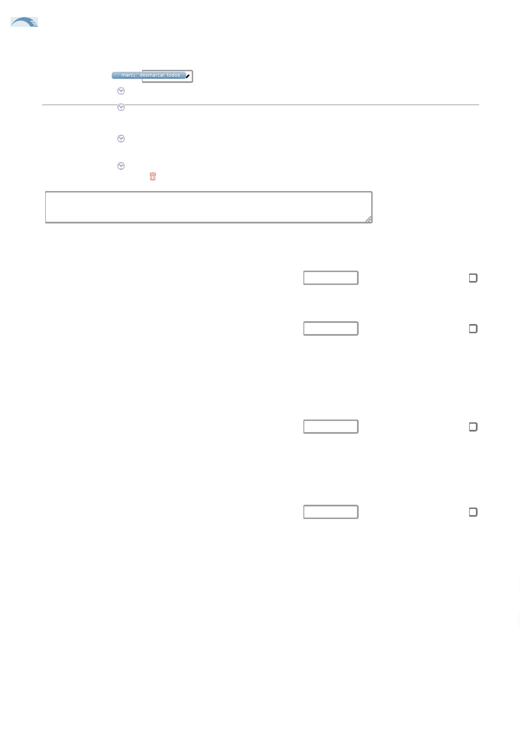

0

6/12/2024

https://bionexo.bionexo.com/jsp/comprar/c_rpdc_2_impressao.jsp?id=371145682

Faturamento

Mínimo

Validade da

Proposta

Condições de

Pagamento

Fornecedor

Prazo de Entrega

Frete

Moderna Papelaria Eirele

Av.pio Xii, 250 - , GOIÂNIA -

GO

Gisele Pessoa Cruz - (62) 3271-

5

dias após

R$ 100,00

07/12/2024

30 ddl

CIF

confirmação

3

110

**OBSERVAÇÕES:**

Preço

Unitario do

Ítem - R$

Prog.

Entrega

Valor Total do

Ítem - R$

Descrição do Produto

Código

Fabricante

Embalagem

Quantidade

Excluir

ARQUIVO MORTO

PAPELAO -

CAIXA ARQUIVO

37253 MORTO OFICIO -

padrao

R$

R$

und

40

3

,3700 134,8000

UNIDADE

BOBINA

TERMOSSENSIVEL

P/PONTO

BOBINA PARA

RELOGIO DE

PONTO DIMEP 300

EM PAPEL - thega

R$

R$

3

7491

UNIDADE 12

ELETRONICO

24,8900 298,6800

5

7MMX300 -

UNIDADE

MARCADOR P/

QUADRO BRANCO

COR AZUL -

PINCEL PARA

129 QUADRO BRANCO -

brw

R$

R$

2

und

3

2,1500 6,4500

UNIDADE

PEN DRIVE 64GB -

CAPACIDADES:

PEN DRIVE 64GB -

CAPACIDADES:

6

4GB-

6

4GB-

VELOCIDADE:

COMPATIVEL COM

USB 3.2 GEN 1-

DIMENSOES: 60,7

MM X 21 MM X 10,2

MM-

VELOCIDADE:

COMPATÍVEL COM

USB 3.2 GEN 1-

DIMENSÕES: 60,7

MM X 21 MM X 10,2

MM-

TEMPERATURA DE

OPERACAO:

TEMPERATURA DE

OPERAÇÃO:

R$

R$

4

3340

1

1

49,0000 49,0000

0

C~60C-

0

°C~60°C-

TEMPERATURA DE

ARMAZENAMENTO:

TEMPERATURA DE

ARMAZENAMENTO:

-

20C~85C-

-

20°C~85°C-

COMPATIVEL COM:

WINDOWS 11, 10,

MACOS (V.10.15.X+),

LINUX (V. 4.4+),

CHROME OS Unidade

null - - multilaser

COMPATÍVEL COM:

WINDOWS® 11, 10,

MACOS (V.10.15.X+),

LINUX (V. 4.4+),

CHROME OS™

R$

88,9300

Total

4

R$

.472,4900

Total Geral: R$

1

https://bionexo.bionexo.com/jsp/comprar/c_rpdc_2_impressao.jsp?id=371145682

2/3

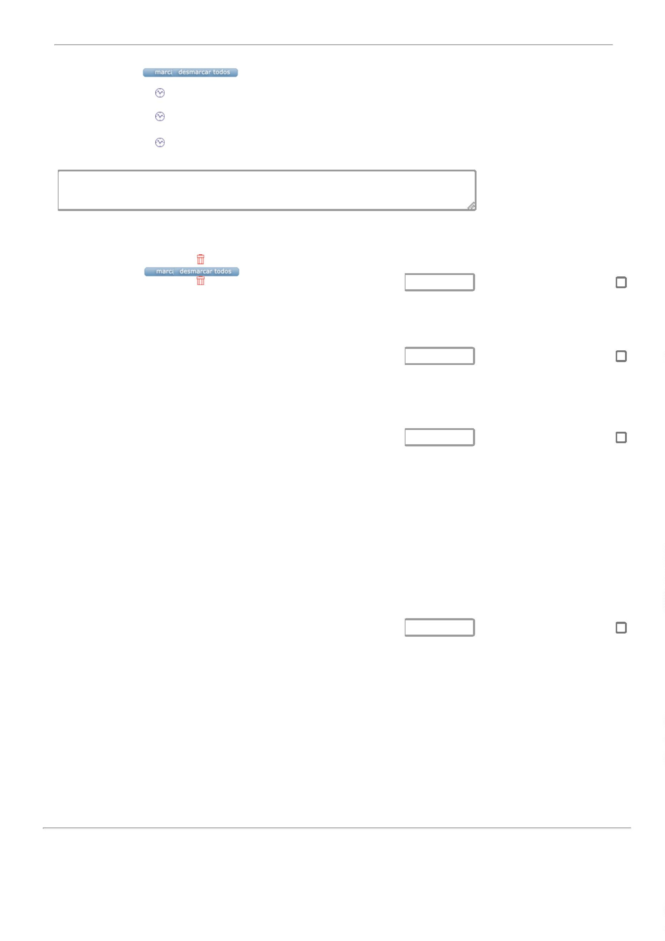

0

6/12/2024

https://bionexo.bionexo.com/jsp/comprar/c_rpdc_2_impressao.jsp?id=371145682

LUCAS AUGUSTO

VITORINO

Assinado de forma digital por

LUCAS AUGUSTO VITORINO

Dados: 2024.12.06 10:27:01 -03'00'

https://bionexo.bionexo.com/jsp/comprar/c_rpdc_2_impressao.jsp?id=371145682

3/3

